科目：高二數學 單元：一元二次與高次不等式 類型：課堂講義
姓名：＿＿＿＿＿＿ 班別：＿＿＿＿＿＿ 學號：＿＿＿＿＿＿ 日期：＿＿＿＿＿＿
一、一元二次不等式
解一元二次不等式（先把二次項係數化為正，即設 $a>0$）：先令 $ax^{2}+bx+c=0$ 求根，再看判別式 $Δ=b^{2}−4ac$ 分三種情況。
• $Δ>0$（兩相異根 $x_{1}<x_{2}$）：要 $>0$ 取「兩根之外」（$x<x_{1}$ 或 $x>x_{2}$）；要 $<0$ 取「兩根之間」（$x_{1}<x<x_{2}$）。
• $Δ=0$（重根 $x_{0}$）：要 $>0$ 取 $x≠x_{0}$；要 $<0$ 則無解。
• $Δ<0$（無實根）：要 $>0$ 恆成立（解為全體實數）；要 $<0$ 則無解。
口訣（當 $a>0$）：「大於零取兩邊，小於零取中間」。
範例1：解 $x^{2}−3x−4>0$。
① 因式分解：$x^{2}−3x−4=(x−4)(x+1)$，兩根為 $x=−1$、$x=4$（$Δ>0$）。
② 因 $a=1>0$ 且要 $>0$，取「兩根之外」，如下方數線（空心點表示不含端點）。
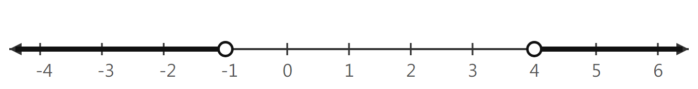
解集：{ x ｜ $x<−1$，或 $x>4$ }
二、高次不等式（穿線法）
把高次多項式因式分解成 $(x−a_{1})(x−a_{2})⋯$ 的形式（各一次因式最高次係數為正）後，用「穿線法」（序軸標根法）：
① 令每個因式為 0，求出所有根，由小到大標在數線上。
② 從數線「最右上方」起，畫一條曲線蛇形穿過每個根（上、下交替）。
③ 要 $>0$ 取曲線在數線「上方」的區間；要 $<0$ 取「下方」的區間。
重根要訣「奇穿偶不穿」：因式 ${(x−a)}^{k}$ 中，$k$ 為奇數時曲線穿過（變號）；$k$ 為偶數時碰到根就彈回（不變號）。
範例2：解 $(x+2)(x−1)(x−3)<0$。
① 三個根 $x=−2$、$1$、$3$，標在數線上。
② 由右上方蛇形穿線，各區間符號（由右到左）為 $+$、$−$、$+$、$−$，如下圖。
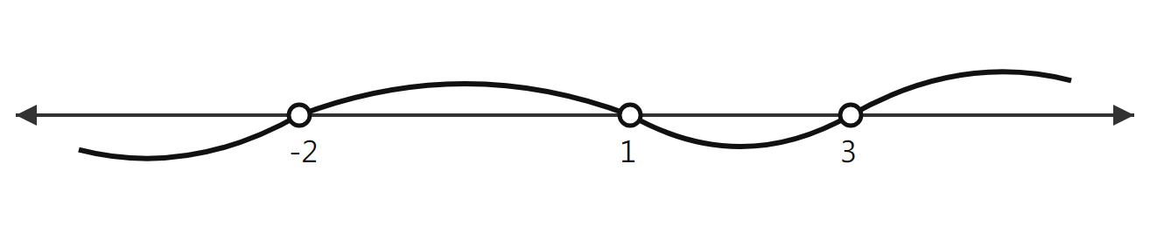
③ 因要 $<0$，取曲線在「下方」的區間。
解集：{ x ｜ $x<−2$，或 $1<x<3$ }
三、換你試
接下來請取出《一元二次與高次不等式 課堂練習》，完成練習A、B、C。穿線法的數線與曲線請自己動手畫。

